TJ Karate Praha a Karate Klub Kladno ve spolupráci s Kamikaze CZ
si Vás společně dovolují pozvat na tradiční akci

SEMINÁŘ

Shihan TAKEJI OGAWA, 9. Dan

v Praze a v Kladně

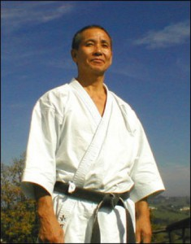
Praha, sobota 4. Listopadu 2017

Místo: ZŠ Chelčického 43/2614, Praha 3 – Žižkov

Program: 14:00 - 15:25 cvičení základní techniky KIHON
10 minut přestávka
15:35 – 17:00 praktické použití technik

Večer společné posezení se Shihanem

Kladno, neděle 5. Listopadu 2017

Místo: ZŠ Doberská 323, Kladno (vchod z ul. Em. Zahrádky)
Program: 10:00 - 11:25 cvičení základní techniky KIHON
10 minut přestávka
11:35 – 12:30 praktické použití technik

Závěrem společný oběd

Cvičné: do 15 let 200 Kč / do 18 let 400 Kč / dospělí 500 Kč / diváci 100 Kč
cvičné je platné pro oba dva dny

Zkoušky STV: V případě zájmu o zkoušky STV kontaktuje organizátory pro domluvení podrobností

Kontakty na organizátory:

Organizátor | Jméno | e-mail | telefon | Web
TJ Karate Praha | Jan Bartoš | jan.bartos@tjkaratepraha.cz | +420 602 221 704 | www.tjkaratepraha.cz
Karate Klub Kladno | Luboš Kluiber | l.kluiber@seznam.cz | +420 608 766 460 | www.karateklubkladno.cz
 | Martina Růžičková |  | +420 736 432 457
Kamikaze | MUDr. Karel Jedlička | kamikaze@kamikaze.cz | +420 604 713 169 | www.kamikaze.cz
 | Ing. Petra Schiffmanová |  | +420 603 195 570

Srdečně zveme, bližší upřesníme na místě. Změna programu vyhrazena.

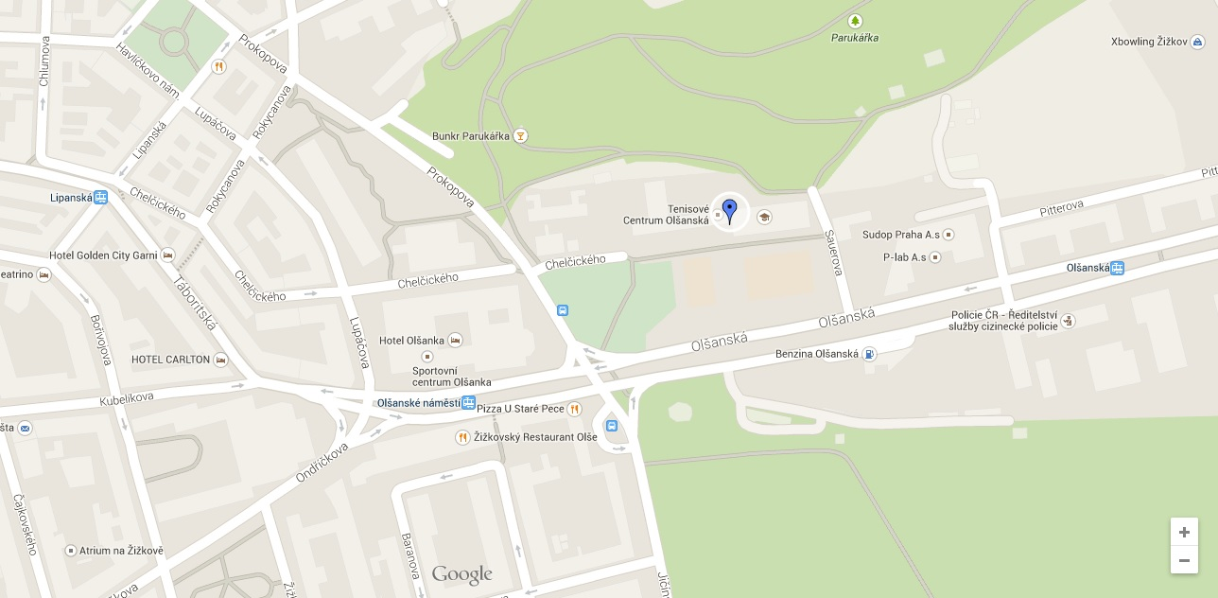
Mapa ZŠ Chelčického 43/2614, Praha 3 – Žižkov

Mapa ZŠ Doberská 323, Kladno
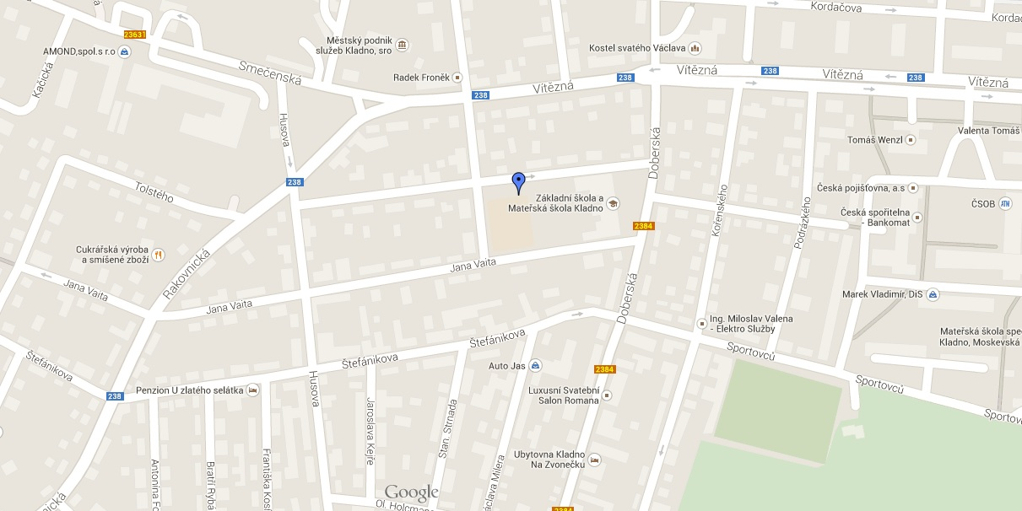
(vchod z ul. Emila Zahrádky)

Ubytování:
Pro mimopražské uvádíme některé možnosti ubytování v blízkém okolí ZŠ Chelčického (bez osobní zkušenosti – vyhledáno na internetu).

Příklady:
www.hotelolsanka.cz (noc cca 1.100 Kč)
www.prokopka.cz (noc cca 600 Kč)
www.ubytovna-praha-konevova.cz (noc cca 100 Kč)

